**Form: 1- Pansiyon Başvuru Dilekçesi**

# PANSİYON BAŞVURU DİLEKÇESİ

## KONYA TÜRK TELEKOM SOSYAL BİLİMLER LİSESİ MÜDÜRLÜĞÜNE

2024 LGS yerleştirmeleri sonucunda okulunuzu kazanan ve kesin kaydı yapılan okulunuz………….sınıfı………......numaralı öğrenci ………………………………..…’nın aşağıdaki ekli belgelerinin incelenerek okulunuz pansiyonunda PARALI/ PARASIZ YATILI öğrenci olarak yerleştirilmesini istiyorum. Beyan ettiğim bilgi ve belgeler tarafımdan doldurulmuş olup eksik, hata ve yanlışlık olması durumunda oluşabilecek hukuki sorumluluk tarafıma ait olacaktır.

Gereğini bilgilerinize arz ederim.

Adres: ..../ /2024

Veli

Adı Soyadı İmza

Telefon :



## EKLER:

1. Form: 2-Pansiyon Ön kayıt / Başvuru bilgi formu
2. Resmi Sağlık Raporu **“Yatılı okumasına engel olacak bir hastalığı bulunmamaktadır”** ibaresi yazan tek hekim tarafından düzenlenecek sağlık raporu
3. Form: 3-Veli Sözleşmesi
4. Form: 4- Öğrenci Sözleşmesi
5. Form: 5- Evci İzin Muvafakat Belgesi
6. Form: 6- Veli İzin Belgesi
7. Form: 7- Veli Tayin Belgesi
8. Form: 8- Disiplin Durumu
9. EK-1 Form: Öğrencinin Ailesinin Maddi Durumunu Gösteren Beyanname **(Parasız Yatılılığa Başvuracak Öğrenciler İçin zorunludur.)**
10. LGS Sonuç Belgesi

**Form: 2-Öğrenci Bilgi Formu**

# ÖĞRENCİ TANIMA KARTI

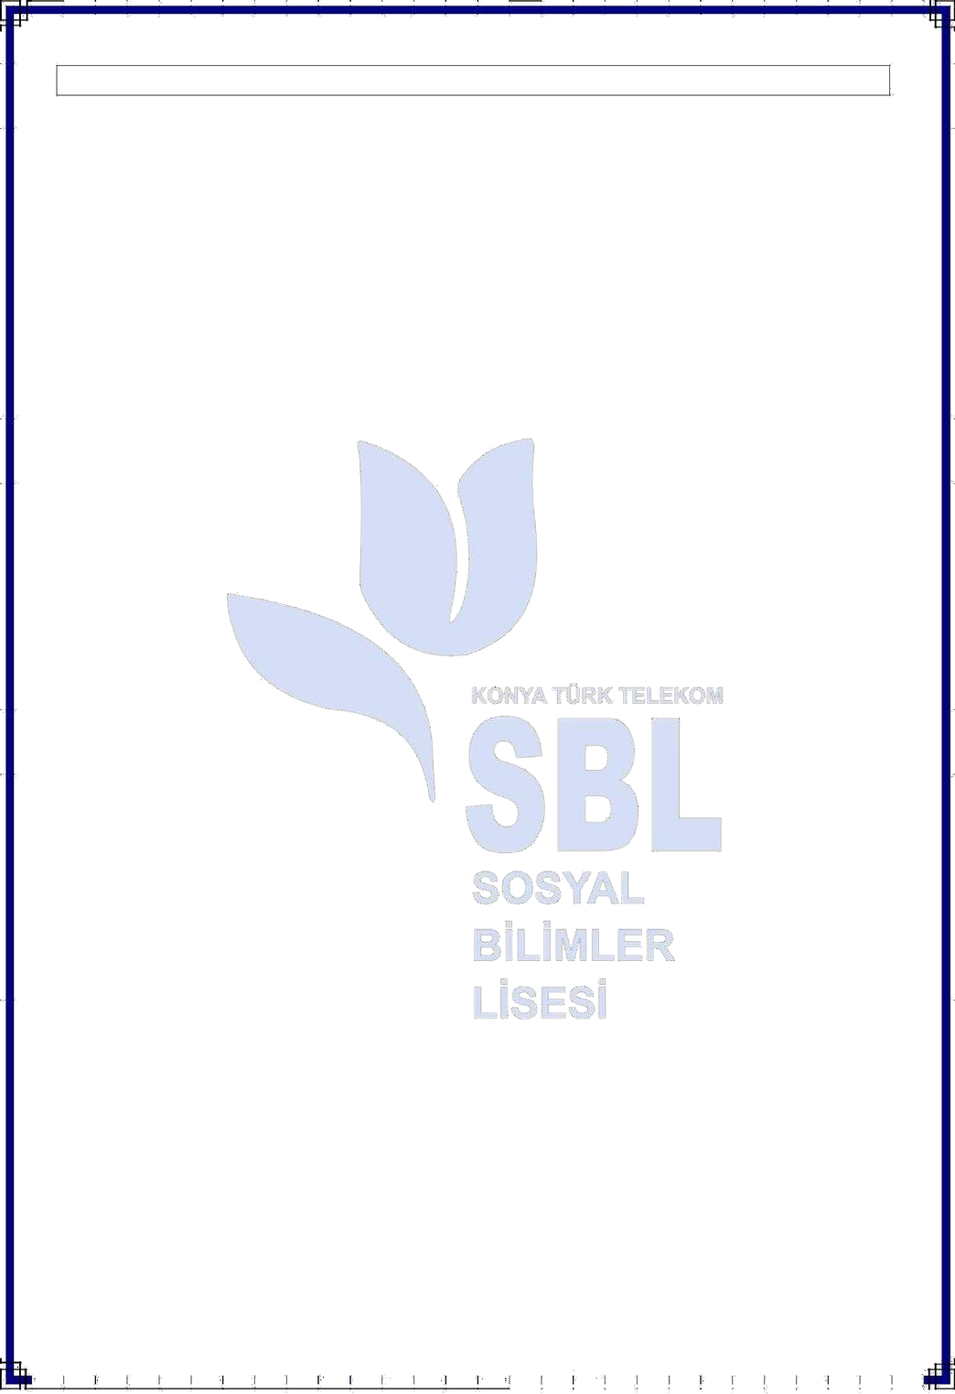

### 2024-2025 EĞİTİM ÖĞRETİM YILI ÖĞRENCİ PANSİYONU ÖN KAYIT / BAŞVURU BİLGİ FORMU

|  |  |  |  |  |  |
| --- | --- | --- | --- | --- | --- |
|  | Öğrencinin TC Kimlik No |  | | | |
| Öğrencinin Adı Soyadı |  | | | |
| Sınıfı |  | | | |
| Cinsiyeti | Kız (………) | | Erkek (… ) | |
| Pansiyon yatılılık talebi | Paralı Yatılı (…….) | | Parasız Yatılı (……) | |
| Geldiği Yer | İl Dışı (……) İl Merkezi (……) | | İlçe (…..) | Köy / Kasaba (……) |
| Geldiği Yerin Adı |  | | | |
| Mezun Olduğu Ortaokulun |  | | | |
| Adı |
| Ortaokulu YİBO / PİO’da | Evet (………) | | Hayır (… ) | |
| yatılı olarak mı okudu? |
| Burs Alıyor mu? | Evet (………) | | Hayır (… ) | |
| Rahatsızlığı var mı? | Evet (………) | | Hayır (… ) | |
| İlaç Alerjisi var mı? | Evet (………) | | Hayır (… ) | |
| Sosyal Güvencesi | SGK (……) | EMEKLİ SANDIĞI (…..) | | DİĞER (…….) |
| Kan Grubu |  | | | |
| Velisi Kim? | Anne (…….) | |  | Baba (……) |
| Öğrenci Telefon No |  | | | |
|  |  |  |  |  |
| Öğrenciyle ilgili bilmemiz gereken önemli veya özel | Evet (……) |  |  | Hayır (…..) |
| bir durum var mı? |  |  |  |  |
| **BABA** | Adı |  | | | |
| Soyadı |  | | | |
| Mesleği |  | | | |
| Adresi |  | | | |
| Telefonlar | Cep: |  | Ev: |  |
| **ANNE** | Adı |  | | | |
| Soyadı |  | | | |
| Mesleği |  | | | |
| Adresi |  | | | |
| Telefonlar | Cep: |  | Ev: |  |

**Form: 3-Veli Sözleşmesi**

# VELİ SÖZLEŞMESİ

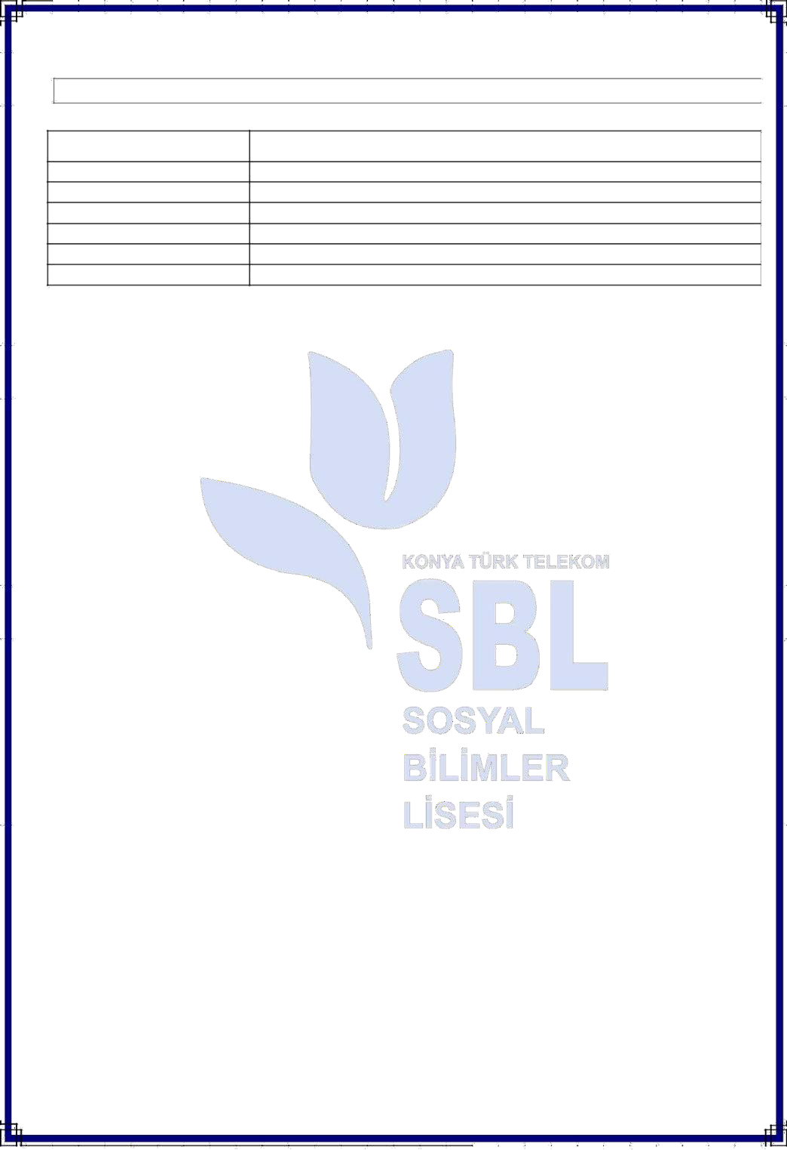

#### Velisinin

Adı ve Soyadı

Yakınlık Derecesi Ev Adresi

CepTelefonu İş Adresi

Velisi bulunduğum …….. sınıfı, ……..nolu nın okulunuz pansiyonunda paralı/parasız

yatılı olarak kalmasını istiyorum. Yatılılığa kabul edildiği takdirde aşağıdaki yazılı maddeleri Kabul ve taahhüt ediyorum.Öğrencimin,

* 1. MEB tarafından kabul edilen ve kabul edilecek pansiyon yönetmeliklerine ve bu yönetmeliklere uygun yapılan her türlü uygulamaya uymasını sağlayacağım.
  2. Veli toplantılarında oy çokluğuyla alınan her tür karara, pansiyon iç yönergesindeki kararlara katılacağım.
  3. Kurum eşyalarına, zimmet karşılığı kendisine teslim edilen eşyalara ve arkadaşlarının eşyalarına verdiği her tür zararı, itiraz etmeksizin ödeyeceğim.
  4. Verdiğim adres veya telefonda meydana gelecek değişiklikleri mümkünse aynı gün, değilse ertesi gün okul ve yurt idaresine bildireceğim.
  5. Pansiyon idaresi tarafından öğrenci aracılığı ile resmi yazı ile sabit telefonla, cep telefonuyla veya cep telefonu mesajı ile çağrıldığımda üç gün içinde geleceğim.
  6. Bakanlıkça ve Pansiyon iç yönergesince yasaklanan maddi değeri yüksek eşyayı, öğrenci harçlığı limitinin üstünde para vb. malzemeyi öğrencimin üzerinde ve yanında bulundurmaması gerektiğini biliyorum.
  7. Öğrencimi okul idaresinin bilgisi dahilinde ziyaret edeceğim. Etüt saatlerinde öğrencimle telefonla veya ziyaret suretiyle görüşmeyeceğim. Etüt saatlerinde ö ğ r e n c i m i n cep telefonu ile meşgul olmasının pansiyon iç yönergesine aykırı olduğunu biliyorum. Öğrencimin bu kurala uymasını sağlayacağım.
  8. Öğrencimin rahatsızlanıp hastaneye gönderilmesi durumunda, bilgi verildiği andan itibaren saatine bakmaksızın öğrencimle ilgileneceğim.
  9. Öğrencimin sadece hafta sonu ve resmî tatillerde evci çıkabileceğini evci çıkış ve dönüşlerinde aşağıda belirtilen saatlere riayet edeceğimize hafta sonu izinlerini ilişikteki formda verdiğim adreste geçirmesini, verdiğim adreste herhangi bir sorun olursa yasal sonuçlarını, öğrencimin okul idaresinden gizli başka bir adreste kalması halinde meydana gelecek kanuni sorumlulukları kabul ediyorum.

|  |  |  |
| --- | --- | --- |
| EVCI IZNI | ÇIKIŞ GÜN VE SAATI | GIRIŞ GÜN VE SAATI |
| Hafta sonu | Cuma 16.00 | Pazar 17.00 (kış saati için); 18.30 (yaz saati için) |
| Pazartesi 08.00 |

* 1. Hafta içi evci çıkışlarında öğrencim okuldan ayrılmadan ve okul ders saati bitmeden mail yoluyla ve telefonla idareyi bilgilendireceğimi, bilgilendirmeyi zamanında yapmadığım taktirde öğrencime pansiyondan izinsiz ayrıldığı için ortaöğretim kurumları ödül ve disiplin yönetmeliği gereği işlem yapılmasını kabul ediyorum.
  2. Öğrencimin sorumluluk duygusunun geliştirilmesine katkıda bulunacak ve pansiyonda, iç yönergeyi gerçekleştirmeye yönelik yemekhane, yatakhane, etüt salonları ile okulda nöbetçilik yapacağını biliyorum, nöbetlerin tutulmamasının ortaöğretim ödül ve disiplin yönetmeliğine göre bir disiplin suçu olduğunu biliyor ve kabul ediyorum.
  3. Öğrencimdeki bütün rahatsızlıkları doğru ve açık bir şekilde pansiyon idaresine bildireceğim. Önceden var olan ve beyan etmediğim ancak daha sonra ortaya çıkan rahatsızlık neticesinde öğrencimin pansiyonda kalması sakıncalı olursa öğrencimi pansiyondan alacağımı, yasal sonuçlarına katlanacağımı biliyor ve kabul ediyorum.
  4. Maille gönderdiğim her türlü belgenin ıslak imzalı olan aslını 3 resmi iş günü içerisinde okul idaresine ulaştıracağım.
  5. Pansiyon işlerinden sorumlu müdür yardımcısının izni ve bilgisi olmadan öğrencimin raporlu olsa dahi ders saatleri süresince pansiyonda kalmayacağını kabul ediyorum.

13) **(Paralı kalanlar için)** Pansiyon taksitlerinin yılda; bir peşin (kayıt sırasında),üç taksit halinde, Kasım, Şubat, Nisan aylarında ayın sonuna kadar ödenmesi gerektiğini, belirtilen tarihlerde ödemediğim takdirde **İlköğretim Ve**

**Ortaöğretim Kurumlarında Parasız Yatılılık, Burs Ve Sosyal Yardımlar Yönetmeliği 51. Maddesi** gereği öğrencimin pansiyondan kaydının silineceğini biliyorum ve kabul ediyorum.

…. / …. / 2024

Veli Adı Soyadı İmzası

6



**Form:4- Öğrenci Sözleşmesi**

# ÖĞRENCİ SÖZLEŞMESİ

Okulunuz pansiyonunda parasız/paralı yatılı olarak kalmak istiyorum. Yatılılığa kabul edildiğim takdirde bu kılavuzda ve pansiyon iç yönergesinde yazılı olan tüm maddelere uyacağımı kabul ediyorum.

1. MEB tarafından kabul edilen ve kabul edilecek pansiyon yönetmeliklerine ve bu yönetmeliklere uygun yapılan her türlü uygulamaya uyacağım. İlan tahtasını sık sık okuyacağım, ayrı bir uyarıya meydan vermeden ilanları kendim takip edeceğim.
2. MEB ve Pansiyon İç yönergesine göre yasaklanan maddi değeri yüksek eşyayı, öğrenci harçlığı limitinin üstünde parayı, malzemeyi çantamda, valizimde, dolabımda bulundurmayacağım.
3. Etüt saatlerinde cep telefonumun açık olmasının suç olduğunu, cep telefonumdaki mesajlardan, görüntülerden sorumlu olduğumu, telefonumu başkalarına kullandırmayacağımı, cep telefonumun numarasını yurt idaresine vermem gerektiğini biliyorum.
4. Kurumun, arkadaşlarımın eşyalarına zimmet karşılığı tarafıma teslim edilen eşyalara verdiğim her tür zararı, itiraz etmeksizin ödeyeceğim.
5. Verdiğim adres veya telefonda meydana gelecek değişiklikleri mümkünse aynı gün, değilse ertesi gün okul ve pansiyon idaresine bildireceğim.
6. Pansiyon bahçesinin dışına dahi izinsiz çıkmayacağım. Her nereye gidersem gideyim kesinlikle izin alacağım.
7. İzin almadan pansiyon bahçesinin dışına bile çıkmamın yasak olduğunu biliyorum.
8. Hastalandığımda nöbetçi belletici öğretmene ve pansiyon idaresine haber vereceğim, bilgileri olmadan herhangi bir sağlık kuruluşuna gitmeyeceğim ve pansiyon idaresinin haberi olmadan hiçbir surette raporum olsa dahi pansiyonda kalmayacağım.
9. Evci izinlerimi formda belirttiğim adreste geçireceğim, velimin izni olmadan bir yere asla gitmeyeceğim. Çarşı izni için, dershane için pansiyon idaresine yaptığım beyanların sonucunu şimdiden kabul ediyorum.
10. Yemekhane, yatakhane, etüt salonları ve okulda nöbetçilik yapacağımı, nöbetlerin tutulmamasının disiplin suçu olduğunu biliyor ve kabul ediyorum.

#### Pansiyon İdaresinin Öğrenciye Karşı Sorumlulukları

Yukarıdaki maddeleri kabul eden ve uygulayan öğrencilerimize, yurtta kaldıkları süre içerisinde hiçbir ayrım yapılmadan “Türk Milli Eğitiminin Temel Amaçlarında belirtilen esaslar doğrultusunda; rahat, huzurlu, hijyenik bir ortamda eğitim ve öğretim hizmeti verilecektir.

…. / …. / 2024

Öğrencinin Adı Soyadı İmzası

Yukarıdaki yazılı taahhütnameyi okudum, oğlum/ kızım adına kabul ve taahhüt ediyorum.

|  |  |
| --- | --- |
| **Okudum** | **: Öğrenci Velisi** |
| Tarih | : …. / …. / 2024 |
| Adı-Soyadı : …………………..…………….. | |
| Ev Adresi | : …………………..…………………………………...................................……………………….... |
| Telefon No | : …………………..…………….. |
| İmza | : …………………..…………….. |

**Form: 5- Evci İzin Muvafakat Belgesi**

# EVCİ İZİN MUVAFAKAT BELGESİ

Velisi bulunduğum okulunuz …………….. sınıfı …….…….. nolu yatılı öğrencisi

… ‘nin okulun öğrenime açık olduğu süre içindeki hafta sonu ve resmi tatil izinlerini aşağıda

belirttiğim adreste geçirmesini istiyorum.

Gereğini arz ederim.

… /…. / 2024

#### Veli Adı Soyadı İmza

1. Her hafta

( )

2. İki Haftada Bir

( )

1. Ayda Bir/Üç Haftada Bir
2. Diğer

5.Evci Çıkmasını istemiyorum ( )

( )

( ) …………………………………….. ( )

|  |  |
| --- | --- |
| Velisinin; | Evci çıkabileceği 1.derece yakın akrabalarının; |
| T.C Kimlik No : | 1) Yakınlık Derecesi: ( ) |
| Ev Adresi : ………………….. …….......................……….. | Adı ve Soyadı :......................................................... |
| ………………… …….……….. | T.C. Kimlik No :......................................................... |
|  | Ev Adresi : …………....................... ………..…………….. |
| CepTelefonu Nu: ……...................... ……………..…………….. | ........................……………….....................…..…………….. |
| İş Adresi : ……..……………..………………..….………….. | CepTelefonu Nu: : …………………......................... …………….. |
| …………………..............................................…….. | 2) Yakınlık Derecesi: ( ) |
| İş Telefon : …………………........................…………….. | Adı ve Soyadı :........................................................... |
|  | T.C. Kimlik No :......................................................... |
|  | Ev Adresi : …………………..…....................... ………….. |
| **İzin Kullanacağı Süreler** | ........................…………………........................…………….. |
|  | CepTelefon Nu: : ………………......................... …..…………….. |

**NOT:**

1. Öğrencilerin hafta sonu ve resmî tatillerdeki sorumluluğu veliye aittir.
2. Evci çıkışları idarenin bilgisi dâhilinde perşembe akşamları ve resmi tatillerde bir gün önce PANSİYON EVCİ DEFTERİ doldurularak yapılacaktır.
3. Evci izni dışında izin almak isteyen veliler öğrenci okuldan ayrılmadan ve okul ders saati bitmeden, mazeretlerini belirten dilekçeyi [konyasbl@gmail.com](mailto:konyasbl@gmail.com) elektronik posta adresine veya veliye ait telefon numarasından 0332 355 2329 numaralı telefon aranarak ilgili müdür yardımcısına bilgi verilmesi zorunludur. Veli bilgilendirmeyi zamanında yapmadığı takdirde öğrenciye pansiyondan izinsiz ayrıldığı için ortaöğretim kurumları ödül ve disiplin yönetmeliğine göre işlem yapılacaktır.
4. Bu izinlerin dışında öğrenciye hiçbir şekilde izin verilmeyecektir.
5. Herhangi bir nedenle zamanında okula gelemeyen öğrencinin durumunu velisi, pansiyondan sorumlu müdür yardımcısına iletecek ve ertesi gün mazeretini yazılı olarak belgeleyerek okul idaresine ulaştıracaktır.

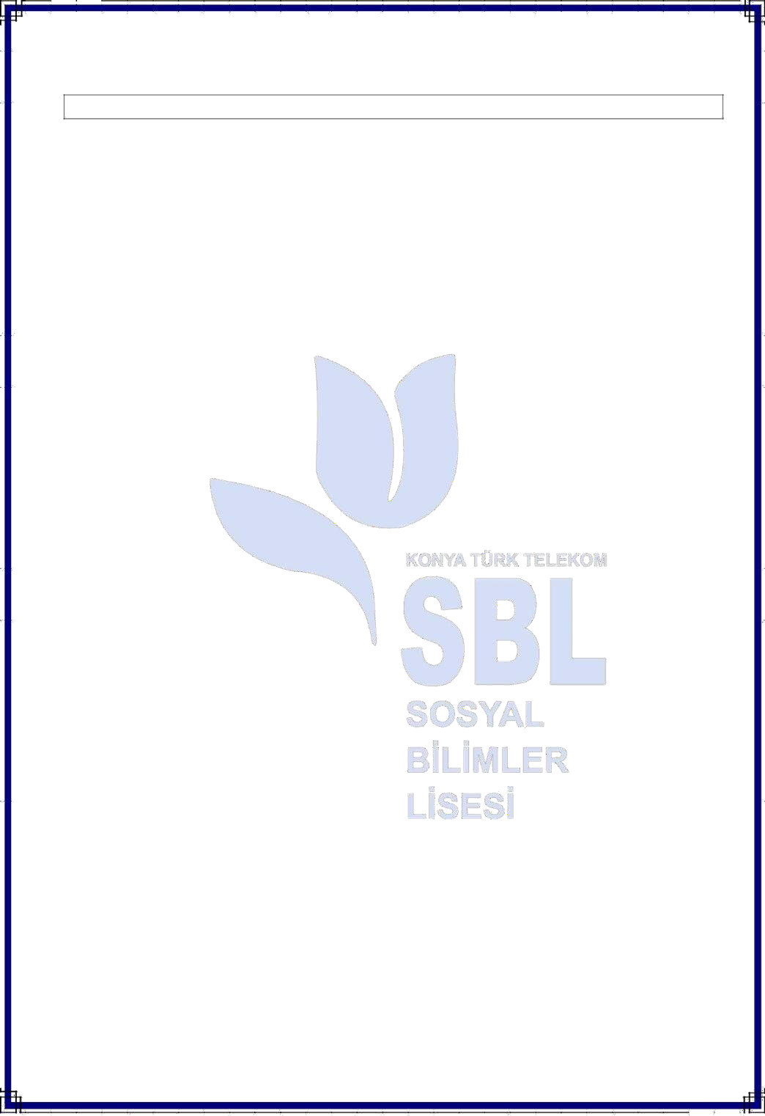**Form: 6- Veli İzin Belgesi**

# VELİ İZİN BELGESİ

### KONYA TÜRK TELEKOM SOSYAL BİLİMLER LİSESİ MÜDÜRLÜĞÜNE

Velayetim altında bulunan oğlum/kızım ……………………………………… ‘nın Konya Türk Telekom Sosyal Bilimler Lisesi’ni kazanması sebebiyle öğrenim süresince okulun düzenlediği her türlü gezi, gözlem ve incelemelere katılmasına, okulca düzenlenen her türlü antrenman, müsabakalar, yarışmalar ve laboratuvar çalışmalarına; hafta sonları evci ve çarşı izinleri ile okuldan ayrılmasına; Hafta içi ders zamanı ve ders dışı zamanlarda verilecek her türlü izinler için (öğle arası ve ders bitiminde etütlere kadar olan izinler dâhil olmak üzere); Yarıyıl dinlenme tatili, bayram tatili, hafta sonu tatili ve benzeri her türlü tatilde okuldan ayrılmasına; Disiplin cezası nedeniyle okuldan eve gelmesine izin veriyor her türlü sorumluluğu kabul ve beyan ediyorum.

Gereğini bilgilerinize arz ederim.

Adres:…………………….........................

**Tel:**…………………................................

.... / / 2024

……………………Veli Adı Soyadı

İmza

**Form: 7- Veli Tayin Belgesi**

# VELİ TAYİN BELGESİ

### KONYA TÜRK TELEKOM SOSYAL BİLİMLER LİSESİ MÜDÜRLÜĞÜ

Yatılı olarak öğrenim gören okulunuz ……..sınıfından nolu

oğlum/Kızım ‟nın Ortaöğretim Kurumları Yönetmeliği’nin

34. madde hükmüne göre Okul İdaresinin velisi olmasını istiyorum.

Gereğini bilgilerinize arz ederim.

Adres:……………………........................

**Tel:**…………………...............

.... / / 2024

………………………………..

Veli Adı Soyadı İmza



### AÇIKLAMA

**MİLLÎ EĞİTİM BAKANLIĞI ORTAÖĞRETİM KURUMLARI**

#### YÖNETMELİĞİ Öğrenci velisi

**MADDE 34-** (1)Öğrenci velisi, öğrencinin anne, baba veya yasal sorumluluğunu üstlenen kişi olup eğitim ve öğretim süresince her öğrencinin bir velisi bulunur.

(2) Pansiyonlu okullarda yatılı öğrencilerin eğitim ve öğretimle ilgili iş ve işlemleriyle sınırlı olmak üzere, velinin yazılı iznine bağlı olarak okul yöneticilerinden birisi öğrenci velisi olarak ilişkilendirilir

Form: 8- Okul Değiştirme Cezası Almadığını Gösterir Belge İçin Dilekçe Örneği

. MÜDÜRLÜĞÜ

…/…./2024

Sayı: Konu: Kurum: Kodu:

İLGİLİ MAKAMA

Okulumuzdan mezun olan……………………………T.C. kimlik numaralı oğlu/kızı

2023-2024 Eğitim-Öğretim yılında okul değiştirme cezası almamıştır.

Gereğini bilgilerinize arz ederim.

…………………… Okul Müdürü

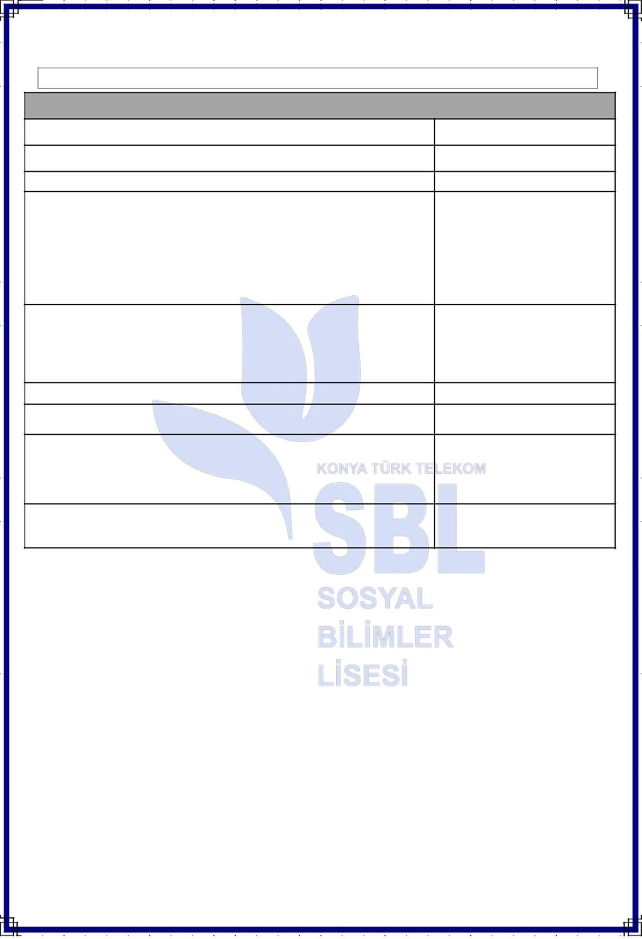**)**

**Öğrenci Ailesinin Maddi Durumunu Gösteren Beyanname (EK-1)**

# ÖĞRENCİ AİLESİNİN MADDİ DURUMUNU GÖSTEREN BEYANNAME(EK-1)

### ÖĞRENCİ VELİSİNİN

Velinin Adı ve Soyadı

Öğrenciye Yakınlık Derecesi Velinin işi ve İş Yeri Adresi

Velinin Geliri

(Serbest meslek sahibi ise; vergi dairesinin adı, adresi ve hesap numarası belirtilen, basit ya da gerçek usulde vergiye bağlı olan mükelleflerin bir önceki yıla ait gelir vergisi matrahını gösteren belge. Ücretli veya maaşlı çalışıyor ise; muhasebe birimi veya ilgili kişi, kurum ve kuruluşlardan alınacak aylar itibariyle bir önceki yıla ait 12 aylık toplam gelirini gösteren belge. Gelirin 12 ayı bulmaması hâlinde son aylık geliri esas alınarak 12 ay üzerinden yıllık hesaplanacaktır.)

Eşi çalışıyor ise geliri:

(Vergi dairesi, muhasebe birimi veya ilgili kişi, kurum ve kuruluşlardan alınacak aylar itibariyle bir önceki yıla ait 12 aylık toplam gelirini gösteren belge. Gelirin 12 ayı bulmaması hâlinde son aylık geliri esas alınarak 12 ay üzerinden yıllık hesaplanacaktır.)

Velin diğer gelirleri

Ailenin net yıllık gelir toplamı (Veli ile eşinin gelirleri toplamı):

Velinin ve varsa eşinin bakmakla yükümlü olduğu fertlerin adı-soyadı ve yakınlık derecesi: *(Aile nüfus kayıt örneği, velinin ve çalışıyorsa eşinin bakmakla yükümlü olduğu anne ve babası ile ilgili tedavi yardımı beyannamesi, varsa diğer bakmakla yükümlü olduğu şahıslarla ilgili mahkeme kararı örneği.)*

Ailenin net yıllık gelir toplamının fert başına düşen toplam yıllık tutarı: (*Ailenin net yıllık toplam geliri, ailedeki fert sayısına bölünerek hesaplama yapılacaktır.)*

Aile maddi durumumun yukarıdaki beyannamede belirttiğim şekilde olduğunu beyan eder, velisi bulunduğum Konya Türk Telekom sosyal Bilimler Lisesi..................... sınıfı öğrencilerinden ................................ oğlum /kızım........... No’lu ’ın **parasız yatılılık**

kaydının kabulünü arz ederim*

Başvuran öğrencinin

Adı-Soyadı :....................................

Adresi :..................................

## . /…./2024

**Velisinin Adı Soyadı İmzası**

(\***Not: Ailenin 2023 yılı yıllık gelir toplamından fert başına düşen net miktarın içinde bulunan Malî Yıl için tespit edilen**  **111.600,00 (yüzonbirbinaltıyüz) TL’yi geçmemesi gerekir. Aile gelirinin tespitinde ailenin 2023 yılında elde ettiği tüm gelirleri esas alınacaktır. Paralı yatılılar için ilk taksit olan 6975 TL kayıt sırasında ödenmesi gerekmektedir.**

**EKLER:**

1. Yetkili kişi, kurum veya kuruluşlardan alınacak geçen yıla ait gelir durumunu gösteren belge, (12 ay için ayrı ayrı açıklama olacak. Maaş dışında başka gelir varsa o da çizelgede belirtilecek.)
2. Aile üyelerinin Türkiye Cumhuriyeti kimlik numaraları beyanı (E-Devlet üzerinden- Nüfus kayıt örneği belgesi sorgulama bölümünden ulaşabilirsiniz.)
3. Velinin ve çalışıyorsa eşinin bakmakla yükümlü olduğu anne ve babası ile ilgili tedavi yardım beyannamesi varsa diğer bakmakla yükümlü olduğu şahıslarla ilgili mahkeme kararı örneği,
4. Velinin yararlanacağı kontenjanla ilgili belge